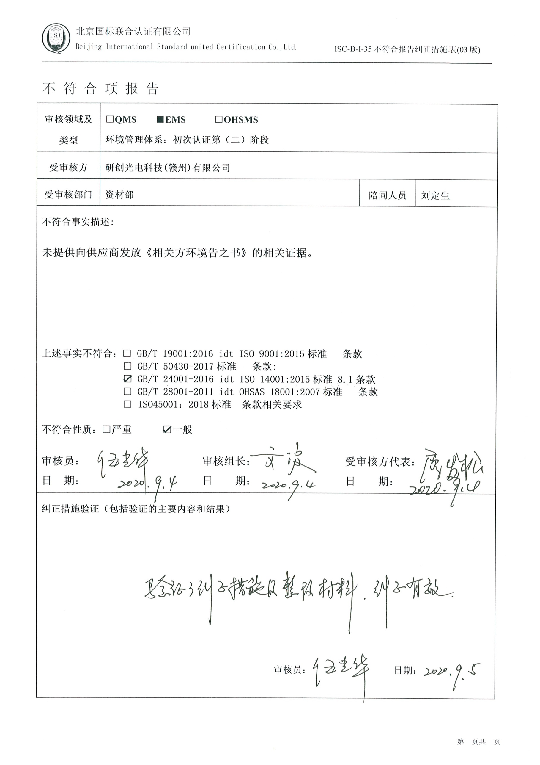不 符 合 项 报 告

|  |  |  |  |
| --- | --- | --- | --- |
| **审核领域及类型** | **□QMS****■EMS****□OHSMS**  **环境管理体系：初次认证第（二）阶段** | | |
| **受审核方** | **研创光电科技(赣州)有限公司** | | |
| **受审核部门** | **资材部** | **陪同人员** | **刘定生** |
| **不符合事实描述:**  **未提供向供应商发放《相关方环境告之书》的相关证据。**  **上述事实不符合：□ GB/T 19001:2016 idt ISO 9001:2015标准 条款**  **□ GB/T 50430-2017标准 条款:**  **☑ GB/T 24001-2016 idt ISO 14001:2015标准 8.1条款**  **□ GB/T 28001-2011 idt OHSAS 18001:2007标准 条款**  **□ ISO45001：2018标准 条款相关要求**  **不符合性质：□严重　　　☑一般**  **审核员： 审核组长： 受审核方代表：**  **日 期： 日 期： 日 期：** | | | |
| **纠正措施验证（包括验证的主要内容和结果）**  **审核员： 日期：** | | | |

不符合项纠正措施表

|  |
| --- |
| **D:\审核工作\056-研创光电科技(赣州)有限公司\研创ISO14001审核资料扫描件\不符合项纠正措施表.jpg不符合项事实摘要：**  **未提供向供应商发放《相关方环境告之书》的相关证据。** |
| **纠正情况：**  **立即编制《相关方告之书》发放给供应商。** |
| **原因分析：**  **对标准条款理解不够，相关工作人员责任心不强。** |
| **纠正措施：**  **1、对相关人员进行培训。2、立即编制《相关方环境告之书》发放给供应商。**  **预定完成日期：2020.9.5** |
| **举一反三检查情况：**  **对其他部门进行检查，如有不符合立即整改。** |
| **受审核方纠正措施有效性的验证：**  **措施经验证已完成，并有效。**  **验证人： 日期：** |

**受审核方代表： 日期：**

